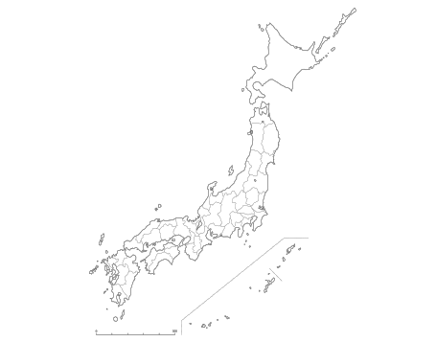

年　 月 日

**九州自動車道 E3**

**PA下り**

（）



年　 月 日

**九州自動車道 E3**

**PA上り**

（）



年　 月 日

**九州自動車道 E3**

**PA上り**

（）



年　 月 日

**九州自動車道 E3**

**PA下り**

（）



年　 月 日

**九州自動車道 E3**

**SA下り**

（）



年　 月 日

**九州自動車道 E3**

**SA上り**

（）



年　 月 日

**九州自動車道 E3**

**PA 　下り**

（）



年　 月 日

**九州自動車道 E3**

**PA 　上り**

（）



年　 月 日

**九州自動車道 E3**

**PA 　下り**

（）



年　 月 日

**九州自動車道 E3**

**PA 　上り**

（）



年　 月 日

**九州自動車道 E3**

**SA　下り**

（）



年　 月 日

**九州自動車道 E3**

**SA　上り**

（）



年　 月 日

**九州自動車道 E3**

**PA　下り**

（みやま）



年　 月 日

**九州自動車道 E3**

**PA　上り**

（みやま）



年　 月 日

**九州自動車道 E3**

**PA　下り**

（）



年　 月 日

**九州自動車道 E3**

**PA　上り**

（）



年　 月 日

**九州自動車道 E3**

**SA　下り**

（）



年　 月 日

**九州自動車道 E3**

**SA　上り**

（）



年　 月 日

**九州自動車道 E3**

**PA　下り**

（）



年　 月 日

**九州自動車道 E3**

**PA　上り**

（）



年　 月 日

**九州自動車道 E3**

**SA　下り**

（）



年　 月 日

**九州自動車道 E3**

**SA　上り**

（）



年　 月 日

**九州自動車道 E3**

**SA　下り**

（）



年　 月 日

**九州自動車道 E3**

**SA　上り**

（）



年　 月 日

**九州自動車道 E3**

**えびのPA　下り**

（えびの）



年　 月 日

**九州自動車道 E3**

**えびのPA　上り**

（えびの）



年　 月 日

**九州自動車道 E3**

**PA　上り**

（）



年　 月 日

**九州自動車道 E3**

**SA　下り**

（）



年　 月 日

**九州自動車道 E3**

**SA　上り**

（）